大阪府府民文化部男女参画・府民協働課へのご案内

１ 住 所 〒540-0008
大阪市中央区大手前１丁目３番４９号
大阪府立男女共同参画・青少年センター（ドーンセンター）３階

２ 開庁時間 月曜から金曜（祝日を除く）
９時から１８時まで

３ 最 寄 駅 京阪電鉄「天満橋」駅 東へ約350m
大阪市営地下鉄谷町線「天満橋」駅 東へ約350m
ＪＲ東西線「大阪城北詰」駅 西へ約550m

４ 連 絡 先 直通電話番号及びＦＡＸ番号は以下のとおり変更ありません。
（府庁代表電話からは繋がりませんので、直通電話へおかけください。）
直通電話：０６－６２１０－９３２０
ＦＡＸ ：０６－６２１０－９３２２

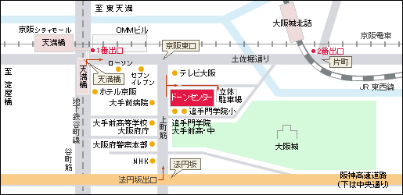
○電車でお越しの場合
・京阪電鉄「天満橋」駅下車。東口方面の改札から地下通路を通って1番出口より
東へ約350m。
・大阪市営地下鉄谷町線「天満橋」駅下車。1番出口より東へ約350m。
・ＪＲ東西線「大阪城北詰」駅下車。2番出口より土佐堀通り沿いに西へ約550m。

○車でお越しの場合
・阪神高速道路東大阪線「法円坂」出口を出てすぐの交差点を左折。上町筋を北へ5分。

※駐車場：普通車専用・収容台数92台（制限：車高1.55m・車幅1.80m・車長5.30 m）
午前9時00分～午後9時45分
30分ごとに ・・・ 200円 最大料金（24時間以内） ・・・ 2,400円

